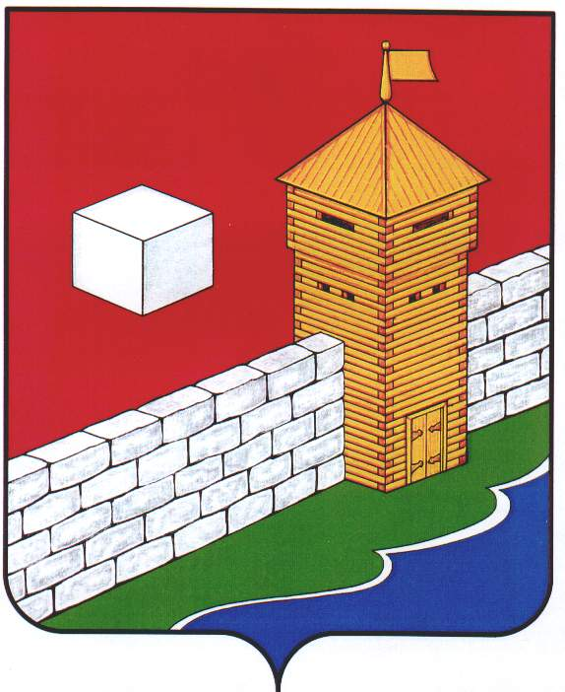
Челябинская область
Еткульский муниципальный район
Совет депутатов Пискловского сельского поселения
шестого созыва
Р Е Ш Е Н И Е
456579, Челябинская обл., Еткульский р-он, с. Писклово ул.Советская-3а.

от 30.07.2024 г. № 112 с. Писклово

Об объявлении конкурса по отбору кандидатур
на должность главы Пискловского сельского поселения

В связи с Федеральным законом от 06.10.2003 г. № 131-ФЗ «Об общих принципах организации местного самоуправления в Российской Федерации», Законом Челябинской области от 11.06.2015 г. № 189-ЗО «О некоторых вопросах правового регулирования организации местного самоуправления в Челябинской области», Уставом Пискловского сельского поселения, Положением о порядке проведения конкурса по отбору кандидатур на должность главы Пискловского сельского поселения, утвержденным решением Совета депутатов Пискловского сельского поселения от 23.01.2024 г. № 103

СОВЕТ ДЕПУТАТОВ ПИСКЛОВСКОГО СЕЛЬСКОГО ПОСЕЛЕНИЯ
РЕШАЕТ:

- Назначить проведение конкурса по отбору кандидатур на должность главы Пискловского сельского поселения на 12 сентября 2024 года в 10.00 по адресу: с. Писклово, ул. Советская, д. 3А, кабинет главы (1 этаж).

- Установить, что прием документов осуществляется в течение 15 календарных дней со дня опубликования решения об объявлении конкурса по адресу: с. Писклово, ул. Советская, д. 3А, кабинет специалистов (1 этаж).

- Настоящее решение опубликовать в общественно-политической газете «Искра» и разместить на официальном сайте администрации Еткульского муниципального района, на странице Пискловского сельского поселения, в телекоммуникационной сети Интернет.

- Направить данное решение главе Еткульского муниципального района Ю.В. Кузьменкову для назначения половины состава конкурсной комиссии от главы Еткульского муниципального района.

- Контроль за выполнением настоящего решения возложить на и.о. председателя Совета депутатов Пискловского сельского поселения Т.А. Никульшину.

- Настоящее решение вступает в силу со дня его принятия.

И.О. председателя Совета депутатов
Пискловского сельского поселения Т.А. Никульшина

